Министерство науки и высшего образования Российской Федерации Федеральное государственное бюджетное образовательное учреждение высшего образования
«Новгородский государственный университет имени
Ярослава Мудрого»
ПОЛИТЕХНИЧЕСКИЙ ИНСТИТУТ
ПОЛИТЕХНИЧЕСКИЙ КОЛЛЕДЖ

Утверждаю:
Зам. директора по УМ и ВР

ПРОИЗВОДСТВЕННАЯ ПРАКТИКА

ПМ.05 РАЗРАБОТКА ТАСК ТРЕКЕРА

09.02.07 Информационные системы и программирование
код и наименование специальности
ОТЧЁТ

Руководитель от организации:
/
«23» июня 2026 г.

Руководитель от колледжа:
/ В.Р.Ильин
«23» июня 2026 г.

Выполнил:
Студент гр.3993
/ И.И.Мокеев
«30» июня 2026 г.

Содержание

Постановка задачи на практику 3
1 Инструкция по технике безопасности на рабочем месте 5
2 Должностные обязанности 6
3 Программное обеспечение 7
4 Спецификация программного продукта 8
Вывод 14
Приложение A 15
Приложение Б 17
Приложение В 19
Приложение Г 20
Приложение Д 22
Приложение Ж 29

Постановка задачи на практику

Цель
В ходе производственной практики была выполнена работа по разработке программных решений, связанных с автоматизацией рабочих процессов и управлением данными. Основное внимание уделялось созданию системы управления задачами и проектами таск-трекер, а также разработка автоматизированного модуля для формирования удостоверений дополнительного образования в ДПО НовГУ. Целью работы стало развитие практических навыков проектирования, программирования и документирования информационных систем. В процессе выполнения задач были изучены принципы объектно-ориентированного программирования, работа с базой данных, построение логики управления задачами и спринтами, а также автоматическая обработка данных для генерации документов. Разработанные решения направлены на повышение удобства работы пользователей, снижение количества ручных операций и ускорение подготовки отчётных и учебных документов.
Задачи
Совмещение двух направлений работы - разаработка сисстемы управления задачами и автоматизации формирования документов потребовало освоения специализированных технологий, а также развития практических навыков проектирования и программирования информационных систем.
В рамках разработки такс-трекера были выполнены следующие задачи:
- анализ предметной области и определение ролей пользователей системы;
- проектирование базы данных для хранения проектов, спринтов, задач и пользователей;
- разработка программного модуля для создания и управлением задачами;
- применение принципов объектно-ориентированного программирования;
- разработка SQLзапросов для получения аналитической информации;
- Реализация отслеживания статусов задач и расчёта прогресса спринта.
В рамках автоматизации формирования удостоверений для ДПО НовГУ были выполнены следующие задачи:
- анализ процесса подготовки удостоверений дополнительного профессионального образования;
- работа с входными данными обучающихся;
- разработка механизма автоматического заполнения шаблонов документов;
- формирование готовых удостоверений на основе данных из таблиц;
- настройка форматирования текста и расположения данных в документе;
- снижение количества ручных операций при подготовке документов.
Выполнение поставленных задач позволило получить практический опыт разработки прикладных программных решений, работы с данными, проектирования структуры информационной системы и автоматизации документооборота. Особое внимание уделялось удобству использования, корректности обработки данных, качеству программной реализации и оформлению технической документации.

1 Инструкция по технике безопасности на рабочем месте

В Новгородском государственном университете имени Ярослава Мудрого разработан комплекс мер по технике безопасности, обязательных для соблюдения всеми участниками образовательного процесса. Эти правила направлены на создание безопасной рабочей среды, сохранность материально-технической базы и обеспечение корректной работы с компьютерным оборудованием.
Перечень правил:
- запрещено употреблять пищу за рабочим местом;
- запрещается отключать провода, клавиатуры, менять заставку на компьютере;
- запрещено передавать логины и пароли от учетных записей университета посторонним лицам, а также использовать чужие логины и пароли;
- запрещено оставлять открытую сессию на компьютере без присмотра;
- запрещено использовать чужие учётные записи;
- при обнаружении неисправностей в работе оборудования необходимо сообщить о них сотруднику;
- нельзя играть, смотреть фильмы и заниматься несвязанными с участием в проекте делами на компьютерах университета;
- запрещены любые азартные игры или игры с использованием денежных средств;
- обязательно соблюдать правила пожарной безопасности;
- запрещено самостоятельно разбирать или модифицировать компьютеры и серверы.

2 Должностные обязанности

В рамках производственной практики практикант выполнял обязанности разработчика программного модуля информационной системы. Основная деятельность была связана с проектированием структуры приложения, разработкой серверной логики, настройкой базы данных, созданием пользовательских страниц и подготовкой технической документации.
При разработке таск-трекера практикант анализировал предметную область, описывал роли пользователей, проектировал сущности базы данных, реализовывал управление проектами, спринтами и задачами, а также выполнял расчёт прогресса спринта. Особое внимание уделялось обработке статусов задач, проверке входных данных и корректному отображению аналитических показателей.
При автоматизации удостоверений ДПО НовГУ практикант работал с табличными данными обучающихся и шаблонами документов. В обязанности входила подготовка механизма автоматической подстановки данных, настройка форматирования, проверка расположения полей и формирование итоговых документов для печати.

3 Программное обеспечение

Для выполнения практики использовался современный инструментарий разработчика. Основной средой разработки выступал Visual Studio Code. Контроль версий осуществлялся с использованием Git и GitHub. Для запуска и тестирования веб-приложения использовался браузер Google Chrome.
Таблица 1 - программное обеспечение
Наименование инструмента | Назначение
Python | Основной язык реализации программного модуля
Flask | Создание веб-приложения, маршрутов и пользовательских страниц
Flask-SQLAlchemy | Описание моделей данных и работа с таблицами базы данных
PostgreSQL | Реляционная СУБД для хранения пользователей, проектов, спринтов и задач
SQLite | Дополнительная тестовая база для учебной проверки и запуска тестов
HTML, CSS | Формирование интерфейса и шаблонов страниц
python-docx | Автоматическая генерация документов Word для удостоверений ДПО
pytest | Запуск тестов программного модуля
Visual Studio Code | Среда разработки и редактирования кода
Git | Контроль версий и сохранение истории изменений

4 Спецификация программного продукта
4.1. Анализ предметной области
Программный продукт представляет собой систему управления задачами и проектами - таск-трекер. Целевая аудитория предметной области: команды разработки, тимлиды, администраторы информационной системы. Основная цель проекта - повысить прозрачность работы команды и своевременность выполнения задач в спринтах.
Таблица 2 - целевая аудитория
роль | функии
Администратор | Контролирует работу системы, просматривает пользователей и проекты, имеет доступ к административным страницам
Тимлид / владелец проекта | Создаёт проекты, рассматривает заявки на вступление, создаёт спринты и задачи, назначает исполнителей, контролирует прогресс
Разработчик | Регистрируется в системе, подаёт заявку на вступление в проект, получает задачи, изменяет статус своих задач, оставляет комментарии и прикрепляет файлы

Требования к системе:
- система должна ограничивать доступ к функциям в зависимости от роли пользователя;
- система должна ограничивать доступ к функциям в зависимости от роли пользователя;
- система должна позволять создавать проекты и автоматически назначать создателя тимлидом проекта;
- система должна позволять разработчику отправлять заявку на вступление в проект, а тимлиду -одобрять или отклонять заявку;
- система должна позволять создавать спринты с датами начала, окончания и плановым объёмом story points;
- система должна позволять создавать, просматривать, редактировать и удалять задачи внутри спринта;
- система должна хранить статус задачи: new, in_progress, review, done;
- система должна рассчитывать фактический прогресс спринта, плановый прогресс и отклонение от планового графика;
- система должна рассчитывать KPI: процент задач, выполненных в срок;
- система должна хранить данные в реляционной базе данных и поддерживать связи между пользователями, проектами, спринтами и задачами.
Для реализации выбран архитектурный подход MVC, характерный для Flask-приложений. Маршруты принимают HTTP-запросы, шаблоны отвечают за отображение данных, модели SQLAlchemy описывают структуру данных, сервисный слой содержит расчётную логику, а валидаторы проверяют входные данные. В качестве СУБД выбрана PostgreSQL, так как она поддерживает внешние ключи. Диаграмма ER будет представлено в рисунке А1
4.2 Постановка задачи и блок схема алгоритма
Наименование расчётной задачи: «Расчёт прогресса спринта и отклонения от планового графика». Задача выполняется для выбранного спринта и списка задач, входящих в этот спринт. Цель расчёта -определить, насколько фактическое выполнение задач соответствует плановому ходу спринта по времени.
Таблица 3 - входные данные
Входные данные | Тип данных | описание
start_date | date | Дата начала спринта
end_date | date | Дата окончания спринта
tasks | list[Task] | Список задач, входящих в спринт
task.status | string | Статус задачи: new, in_progress, review, done
task.story_points | integer | Оценка трудоёмкости задачи в story points
task.deadline | date/null | Плановая дата завершения задачи
task.completed_at | date/null | Фактическая дата завершения задачи

Таблица 4 - выходные данные
Выходные данные | Тип данных | описание
total_points | integer | Сумма story points всех задач спринта.
completed_points | integer | Сумма story points задач со статусом done.
actual_progress | float | Фактический прогресс спринта в процентах.
planned_progress | float | Плановый прогресс спринта по календарю в процентах.
deviation | float | Отклонение от плана: actual_progress − planned_progress.
velocity | integer | Сумма story points завершённых задач.
on_time_percent | float | Процент задач, выполненных в срок.

Расчётные формулы:
- total_points = Σ story_points всех задач;
- completed_points = Σ story_points задач, где status = done;
- actual_progress = completed_points / total_points × 100, если total_points > 0, иначе 0;
- total_days = (end_date − start_date) + 1;
- passed_days = (today − start_date) + 1;
- planned_progress = passed_days / total_days × 100 внутри периода спринта; до начала спринта — 0%, после окончания — 100%;
- deviation = actual_progress − planned_progress;
- velocity = Σ story_points завершённых задач;
- on_time_percent = completed_on_time / total_tasks × 100.
На рисунке 2A предоставлена блок схема алгоритма
4.3 Реализация ООП
Язык реализации - Python. Для веб-интерфейса используется Flask, для работы с базой данных - Flask-SQLAlchemy, для миграций - Flask-Migrate, для авторизации - Flask-Login. В проекте применяются классы моделей SQLAlchemy. Каждый класс инкапсулирует данные соответствующей таблицы и описывает связи с другими сущностями.
Таблица 5 - модели базы данных
Класс \ модель | назначение
User | Модель пользователя: ФИО, email, пароль, роль, связи с проектами и задачами
Project | Модель проекта: название, описание, владелец, участники, спринты. Методы is_teamlead() и has_member()
Sprint | Модель спринта: проект, название, даты, плановые story points, список задач
Task | Модель задачи: спринт, исполнитель, название, статус, story points, дедлайн и дата завершения
Comment | Комментарий к задаче.
Attachment | Вложение к задаче; физический файл хранится в uploads, в БД - имя файла
services.calculate_sprint_stats() | Сервисная функция расчёта прогресса, отклонения, velocity и процента задач в срок
validators.py | Функции проверки дат, обязательных полей, статусов, ролей и story points

Инкапсуляция реализована через модели: поля таблиц описываются внутри классов, а связи между объектами задаются через relationship. Методы класса Project используются для проверки прав пользователя. Валидация входных данных вынесена в validators.py. Ошибки выбрасываются как ValueError и обрабатываются в маршрутах через try/except, после чего пользователь получает понятное сообщение
4.4 Проектирование базы данных
Таблица 6 - таблицы базы данных
таблицы | Основные поля | назначение
users | id, full_name, email, password_hash, role, created_at | Пользователи системы и их роли
projects | id, name, description, owner_id, created_at | Проекты; owner_id указывает на тимлида проекта
project_members | id, project_id, user_id, joined_at | Связь между пользователями и проектами
sprints | id, project_id, name, start_date, end_date, planned_points | Спринты внутри проектов
tasks | id, sprint_id, assignee_id, title, status, story_points, deadline, completed_at | Задачи внутри спринтов

4.5 Оценка качества программного обеспечения
Таблица 7 - оценка качества программного обеспечения
Характеристика | Вес | Оценка | Обоснование
Функциональная пригодность | 0,25 | 4 | Реализованы ключевые функции: проекты, спринты, задачи, роли, отчёты
Надёжность | 0,15 | 4 | Есть валидация входных данных, обработка исключений и тесты расчёта прогресса
Удобство использования | 0,20 | 4 | Есть понятные страницы, фильтры задач, dashboard и отчёты
Защищённость | 0,20 | 3 | Пароли хешируются и есть роли, но для промышленной эксплуатации нужно усилить защиту
Сопровождаемость | 0,20 | 4 | Код разделён на models, routes, services, validators и templates
Интегральный показатель качества рассчитывается как сумма произведений веса на оценку: 0,25×4 + 0,15×4 + 0,20×4 + 0,20×3 + 0,20×4 = 3,80 из 5
Вывод: показатель 3,80 означает, что программный модуль пригоден к учебной эксплуатации и демонстрации. Для промышленного внедрения рекомендуется дополнить проект аудитом безопасности и расширенным покрытием тестами.
Таблица 8 - последовательность действий работы программного обеспечения
№ | Шаг | Исполнитель | Результат
1 | Пользователь регистрируется и входит в систему. | Пользователь | Создана учётная запись
2 | Тимлид создаёт проект. | Тимлид | Создан проект, тимлид назначен владельцем
3 | Разработчик отправляет заявку на вступление. | Разработчик | Создана заявка pending
Таблица 9 - продолжение
4 | Тимлид одобряет заявку. | Тимлид | Разработчик становится участником
5 | Тимлид создаёт спринт и задачи. | Тимлид | Спринт заполнен задачами
6 | Разработчик выполняет задачу и меняет статус. | Разработчик | Статус обновлён
7 | Система рассчитывает KPI. | Система | Получены velocity и процент задач в срок

KPI проекта: velocity = сумма story_points завершённых задач за спринт; процент задач, выполненных в срок = завершено_в_срок / всего × 100.
4.6 Модуль автоматизации удостоверений ДПО НовГУ
Вторым направлением практики являлась автоматизация формирования удостоверений дополнительного профессионального образования. Модуль предназначен для уменьшения количества ручного заполнения документов и ускорения подготовки итоговых файлов Word.
Таблица 10 - Модули автоматизации
Этап | Описание
Загрузка данных | Пользователь загружает таблицу с данными обучающихся: ФИО, программа, сроки, количество часов, номер удостоверения
Предварительная проверка | Система проверяет наличие обязательных полей и корректность данных
Подстановка в шаблон | Данные автоматически размещаются в заранее подготовленном шаблоне удостоверения
Форматирование | Настраиваются шрифт, жирность, выравнивание, отступы и расположение значений
Формирование результата | Готовые удостоверения сохраняются в один DOCX-файл для дальнейшей печати

Модуль автоматизации удостоверений связан с общей темой практики через работу с данными и автоматизацию документооборота. Если таск-трекер повышает прозрачность работы команды, то модуль ДПО снижает трудозатраты при подготовке учебных документов.

Вывод

В ходе производственной практики были выполнены работы по разработке системы управления задачами и проектами, а также по автоматизации формирования удостоверений ДПО НовГУ. Эти направления позволили получить практический опыт проектирования информационных систем, работы с данными, реализации бизнес-логики, подготовки технической документации и автоматизации документооборота.
В процессе разработки таск-трекера были изучены и применены принципы объектно-ориентированного программирования, разработаны модели данных, реализованы функции управления проектами, спринтами и задачами, а также выполнен расчёт прогресса спринта и ключевых показателей эффективности. Дополнительно были подготовлены SQL-запросы, тестовые сценарии, ER-диаграмма, блок-схема алгоритма и матрица качества программного обеспечения.
Разработка модуля автоматизации удостоверений позволила закрепить навыки обработки документов Word, работы с шаблонами и автоматической подстановки данных. Выполненная работа имеет практическую ценность, так как может использоваться для ускорения подготовки документов и снижения количества ручных операций.
Таким образом, поставленные задачи практики были выполнены. Полученные результаты соответствуют теме индивидуального задания и демонстрируют умение проектировать, реализовывать, тестировать и документировать программные модули информационных систем.

Приложение A
(Обязательно)

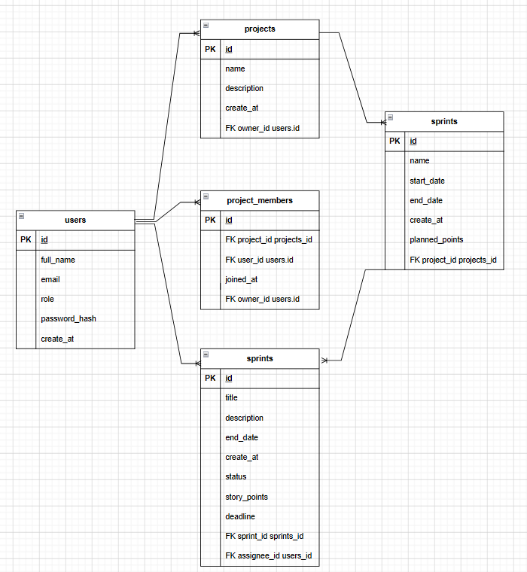
Рисунок А.1 – ER-диаграмма

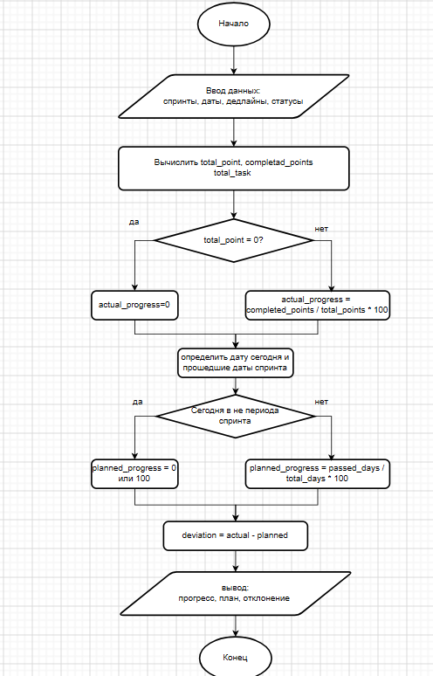
Рисунок А.2 – блок схема расчёта прогресса спринта и отклонения от планового графика

Приложение Б
(Обязательно)
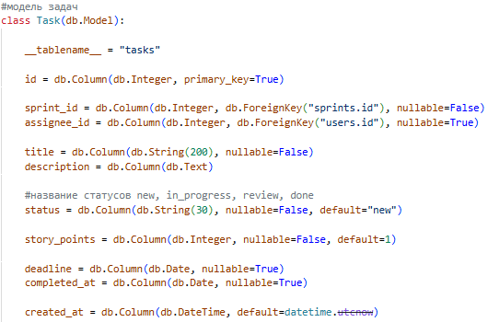
Рисунок Б.1 – Модель базы данных задач
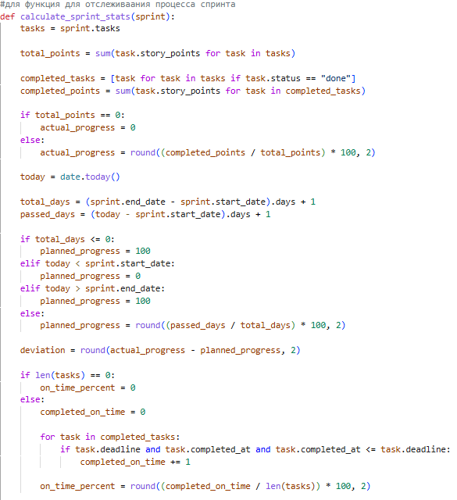
Рисунок Б.2 – функция для отслеживание процесс спринта

Приложение В
(Обязательные)
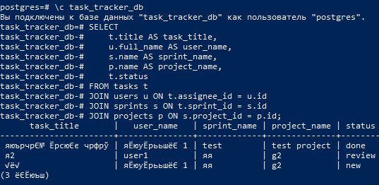
Рисунок В.1 – список задач с исполнителем, спринтом и проектом
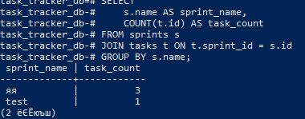
Рисунок В.2 – количество задач в каждом спринте
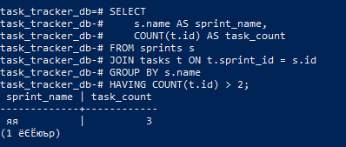
Рисунок В.3 – спринты, где задач больше 2
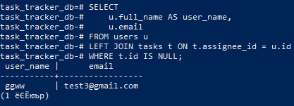
Рисунок В.3 – пользователи без назначенных задач

Приложение Г
(Обязательные)
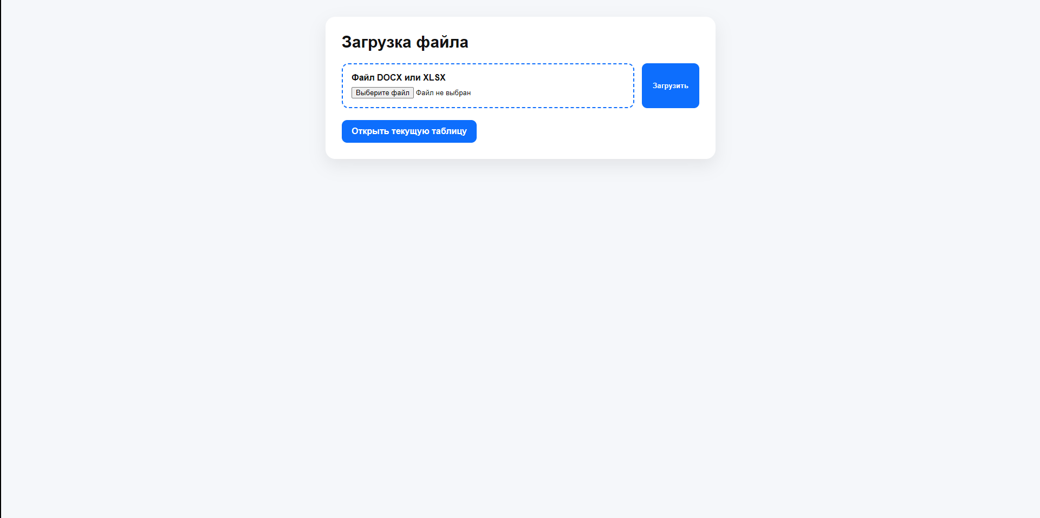Рисунок Г.1 – страница загрузки файлов
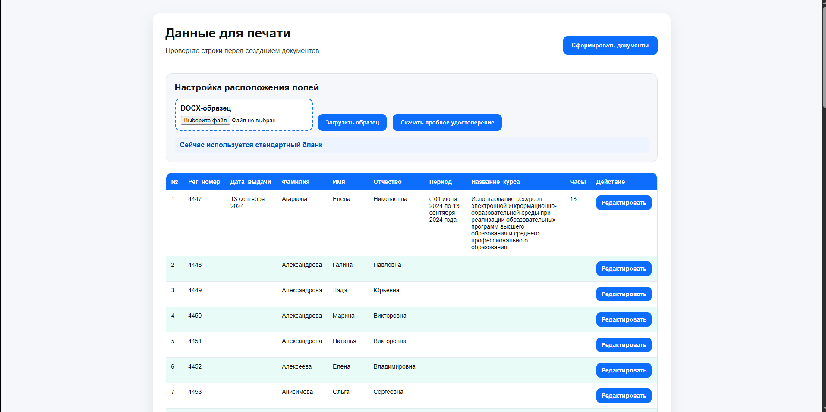
Рисунок Г.2 – главная страница с редактированием и редактированием формата и данных
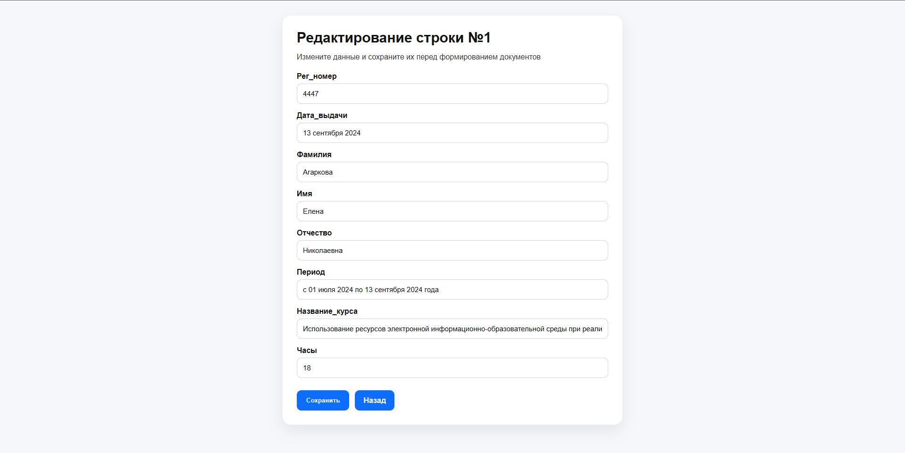
Рисунок Г.3 – страница редактирование строки

Приложение Д
(Обязательные)

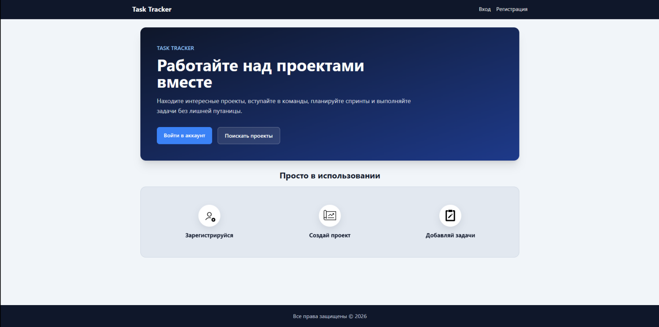
Рисунок Г.1 – главная страница таск трекера
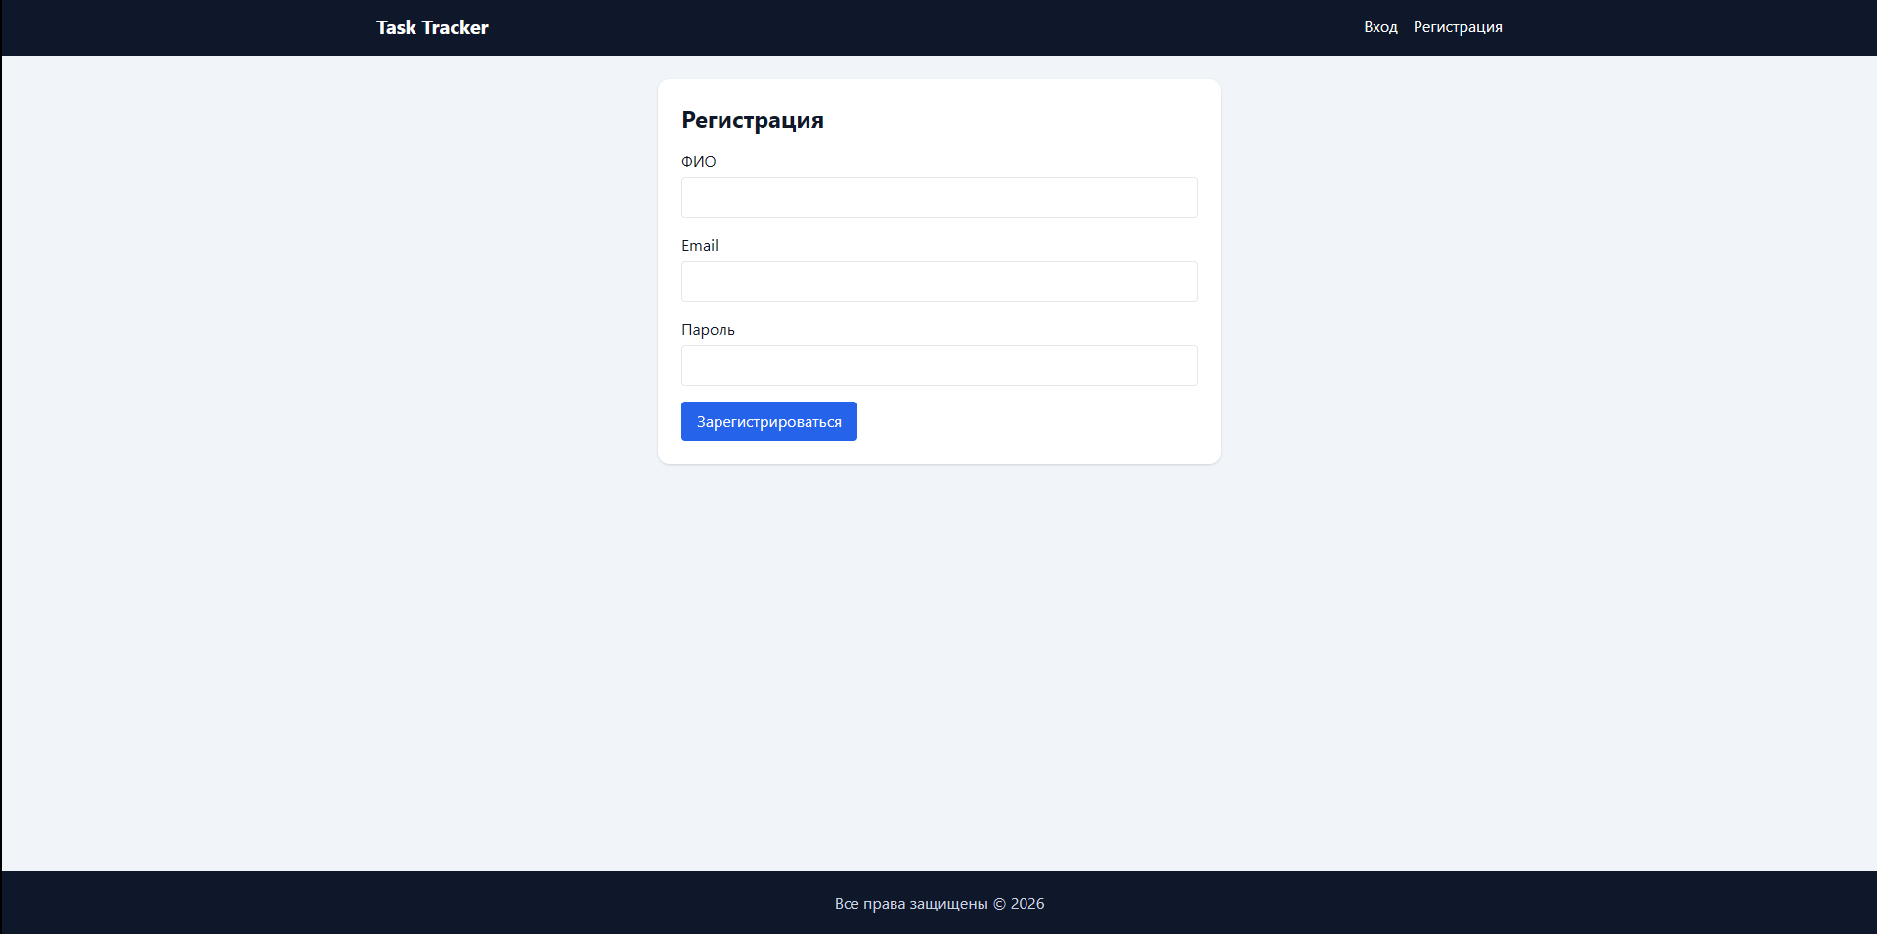
Рисунок Г.2 – страница регистрации

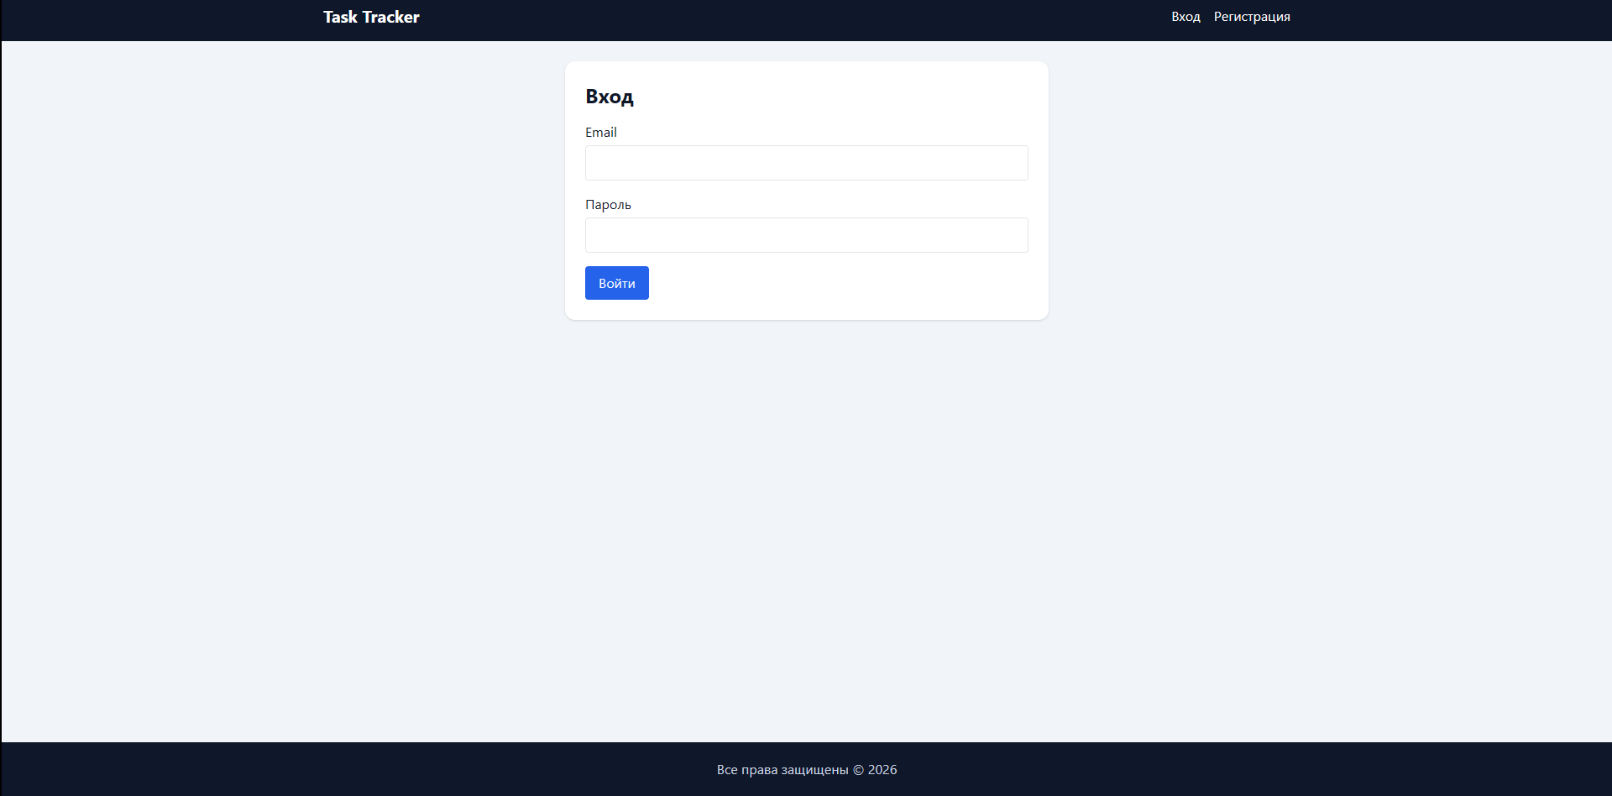
Рисунок Г.3 –страница входа
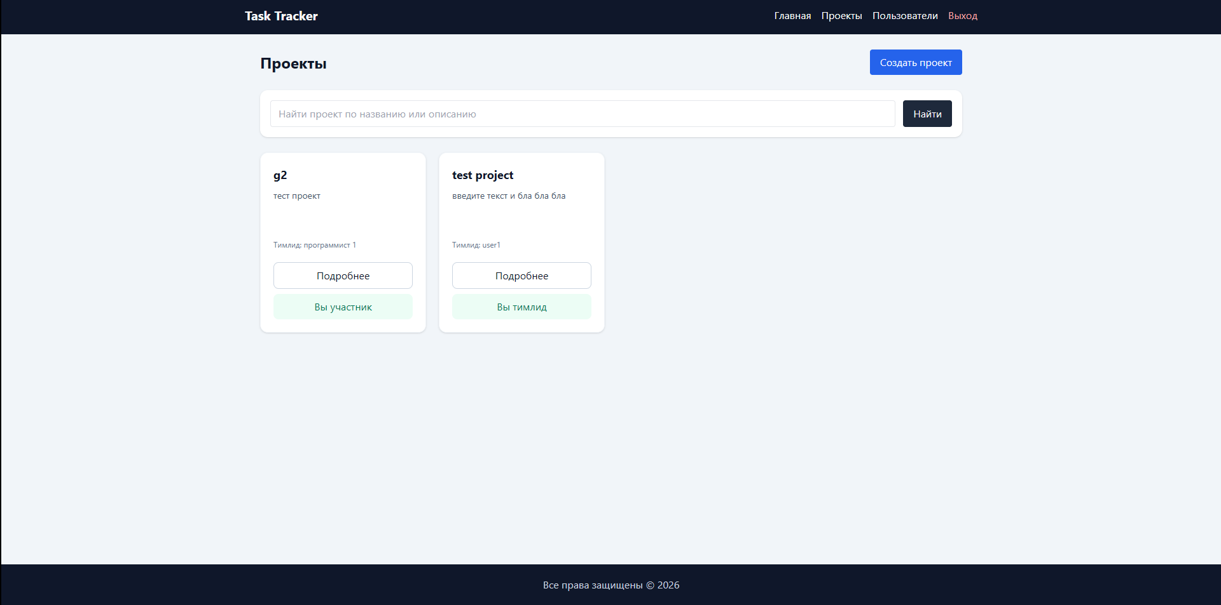
Рисунок Г.4 –страница проектов
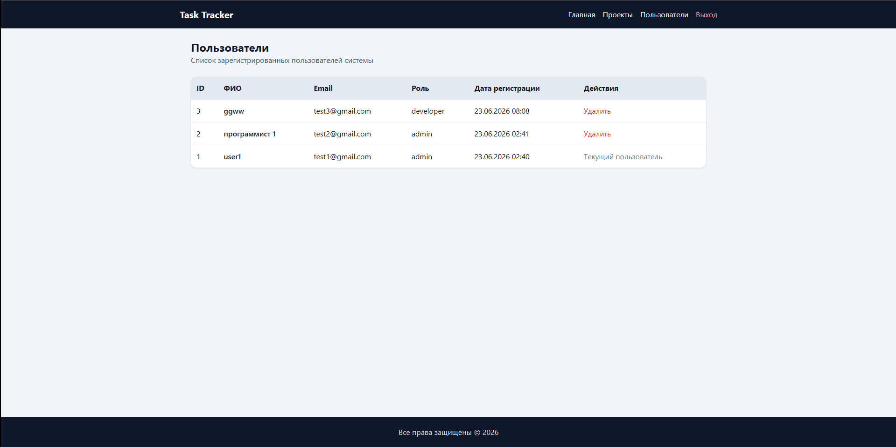
Рисунок Г.5 –страница пользователей на админке
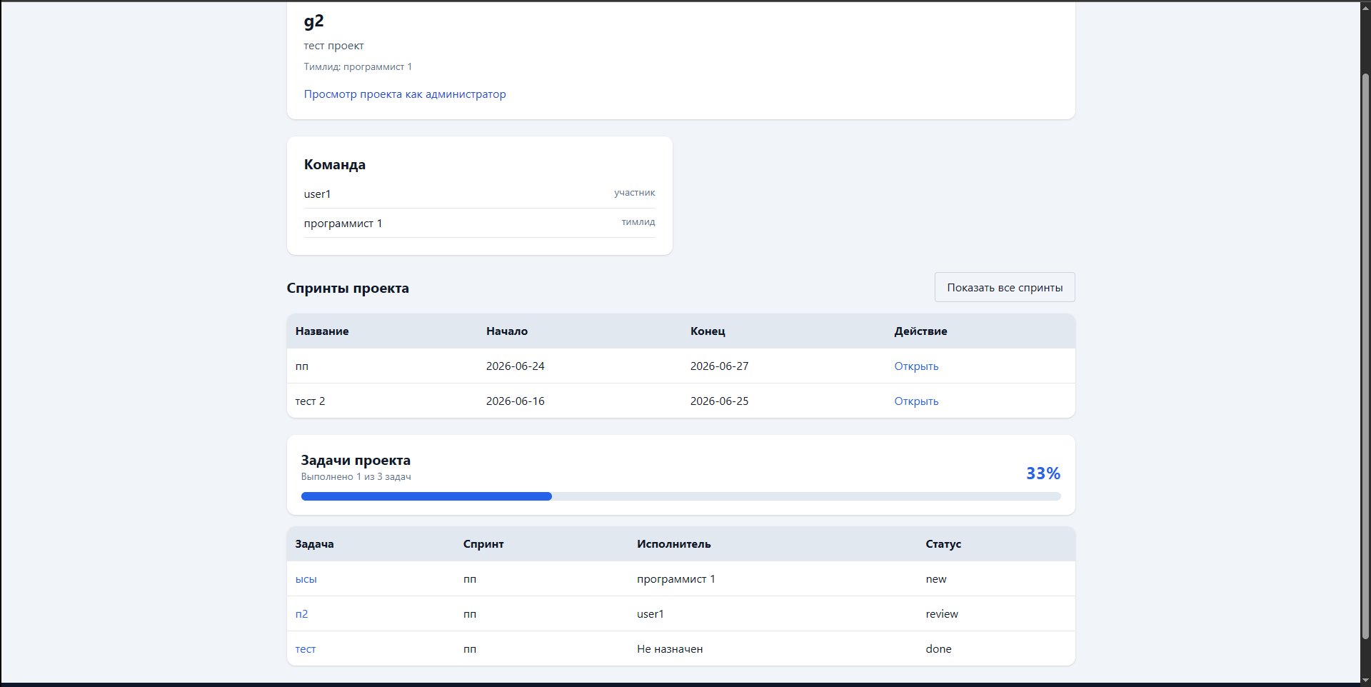
Рисунок Г.6 –подробная страница проекта

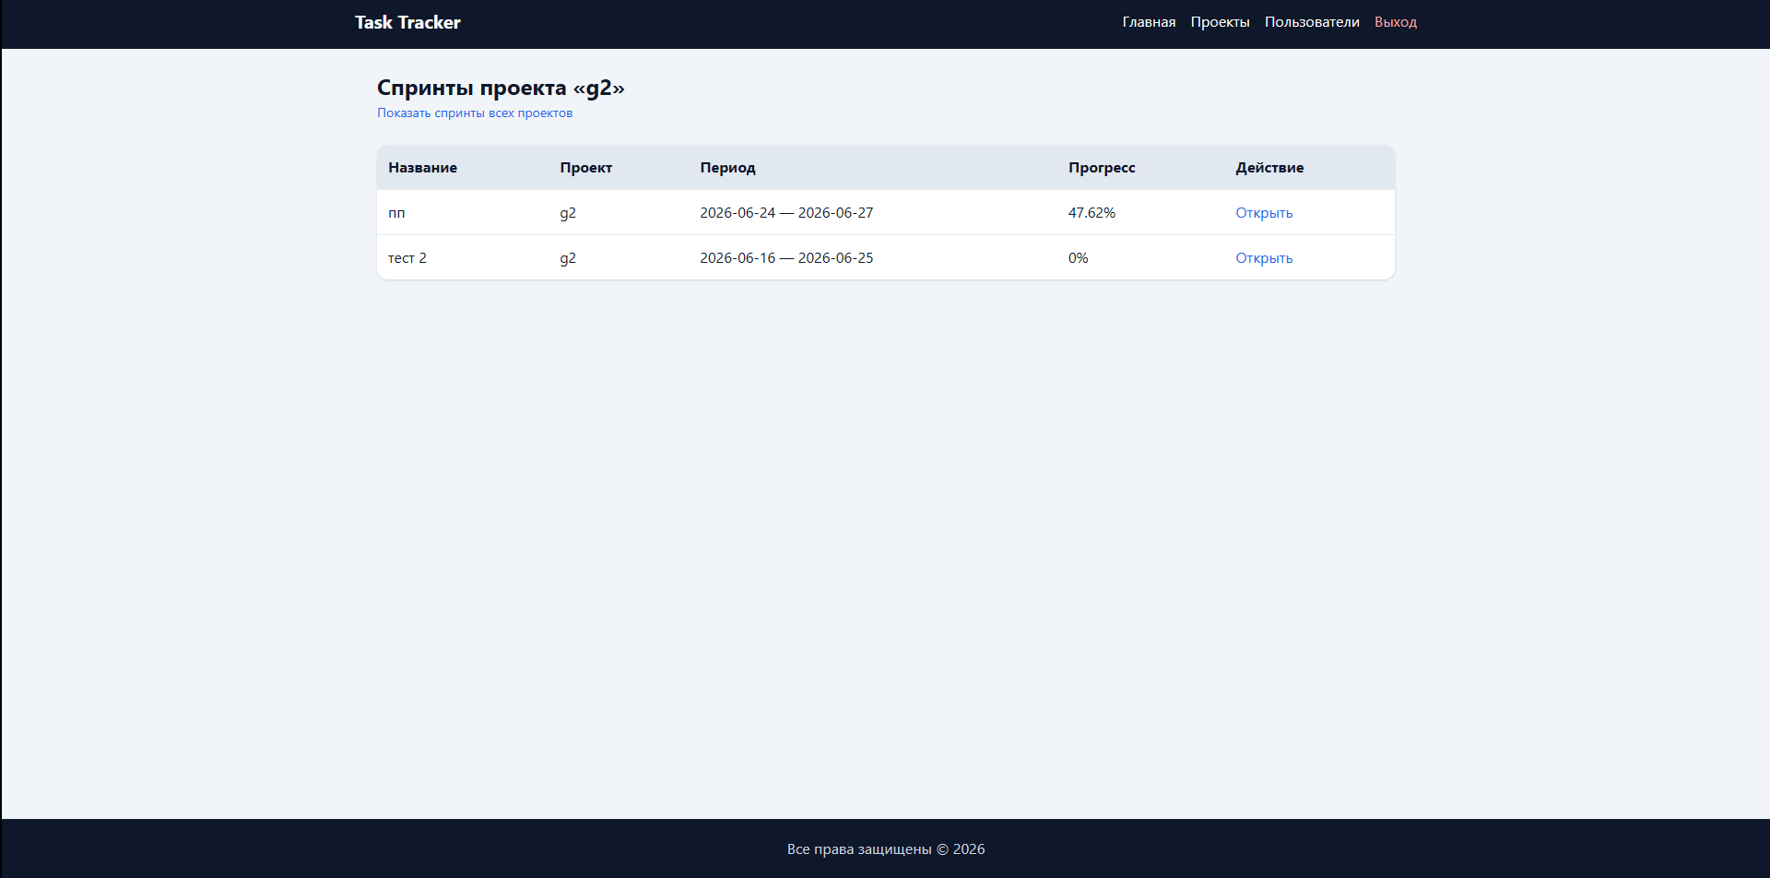
Рисунок Г.7 –страница всех спринтов
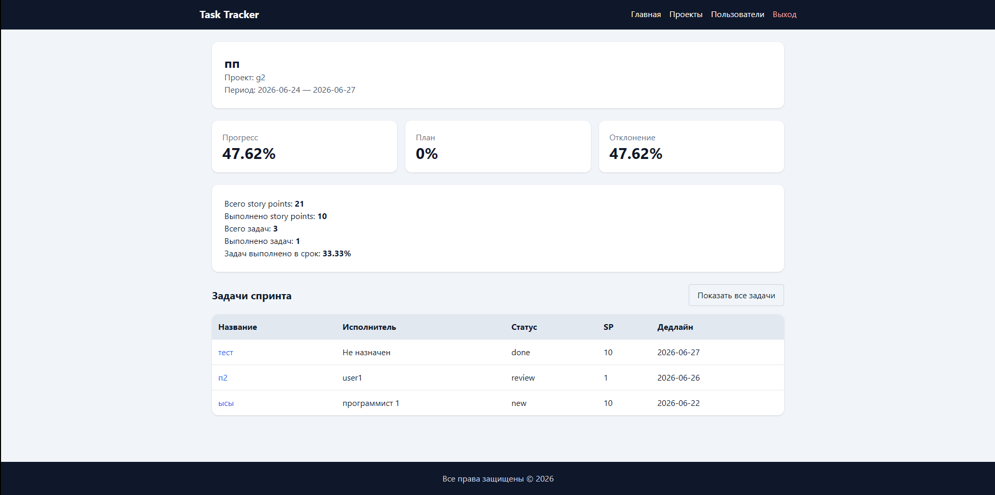
Рисунок Г.8 – страница с подробной информацией о спринте
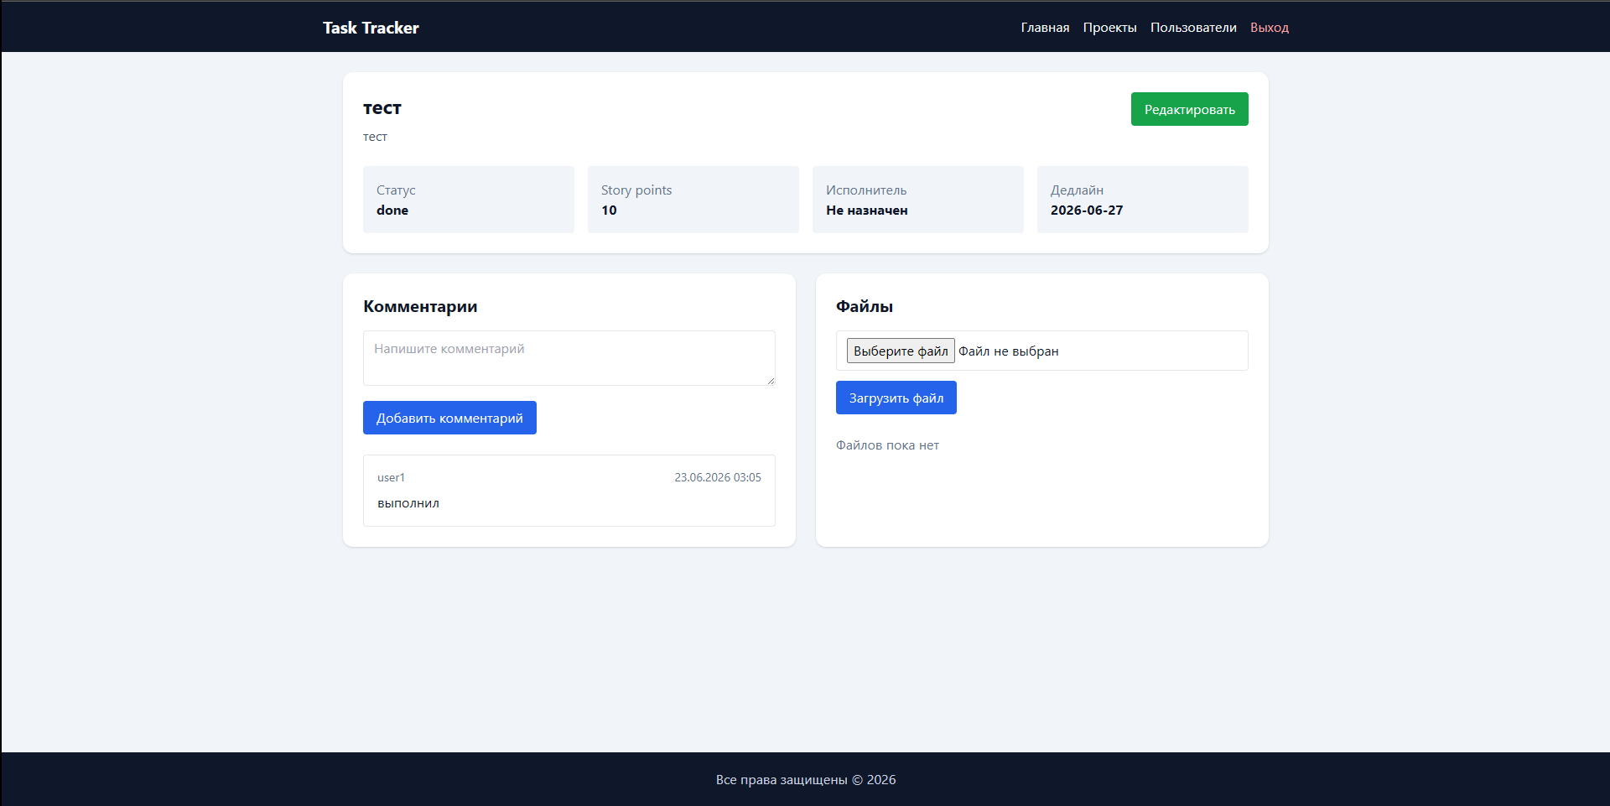
Рисунок Г.9 –страница задачи
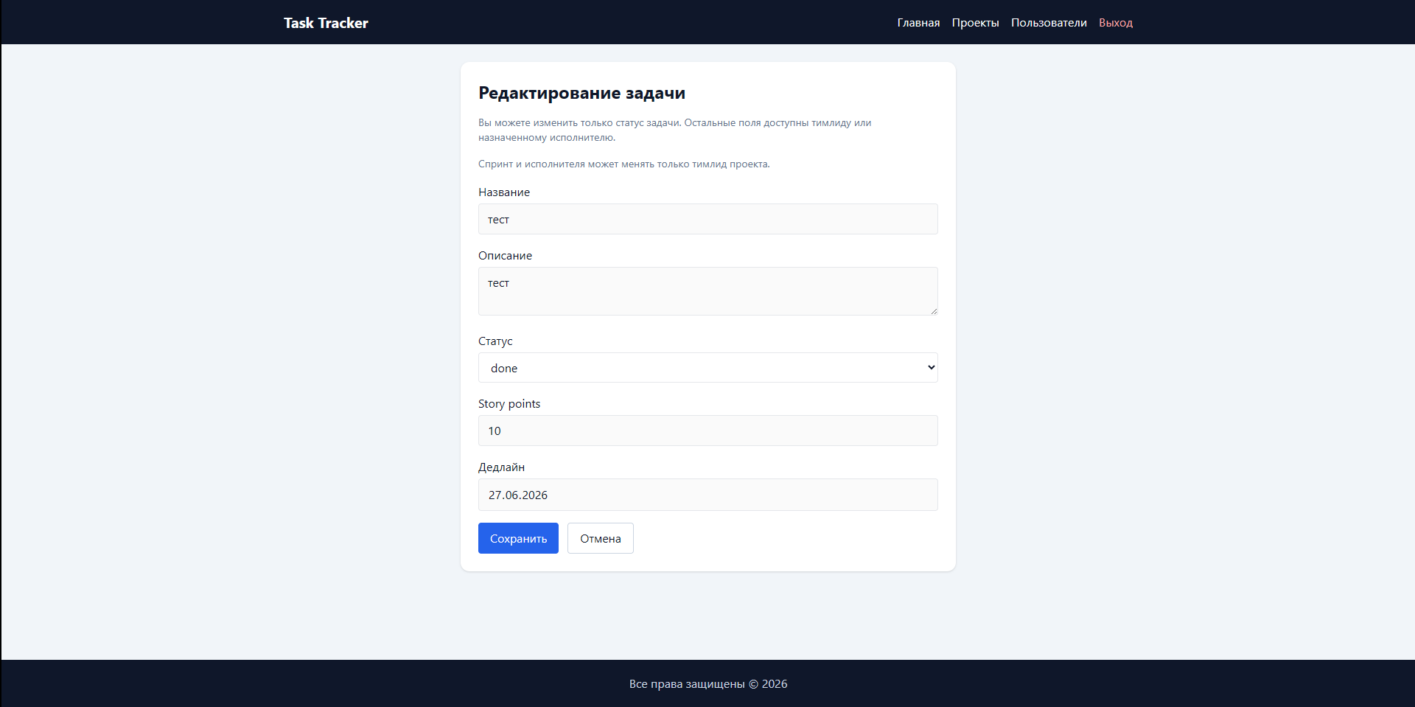
Рисунок Г.10 –страница редактирования задачи
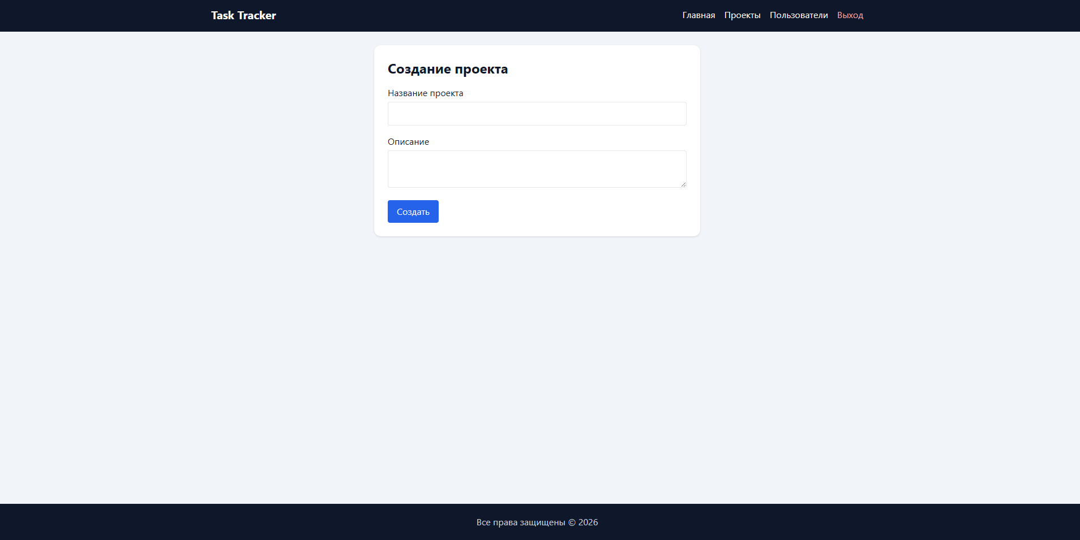
Рисунок Г.11 – страница создания проекта
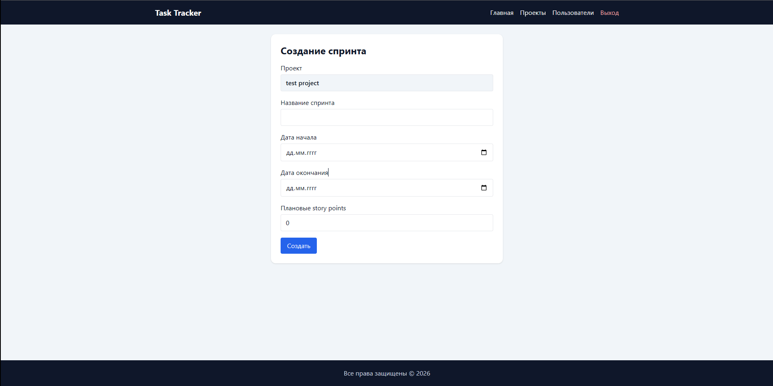
Рисунок Г.12 – страница создания спринта
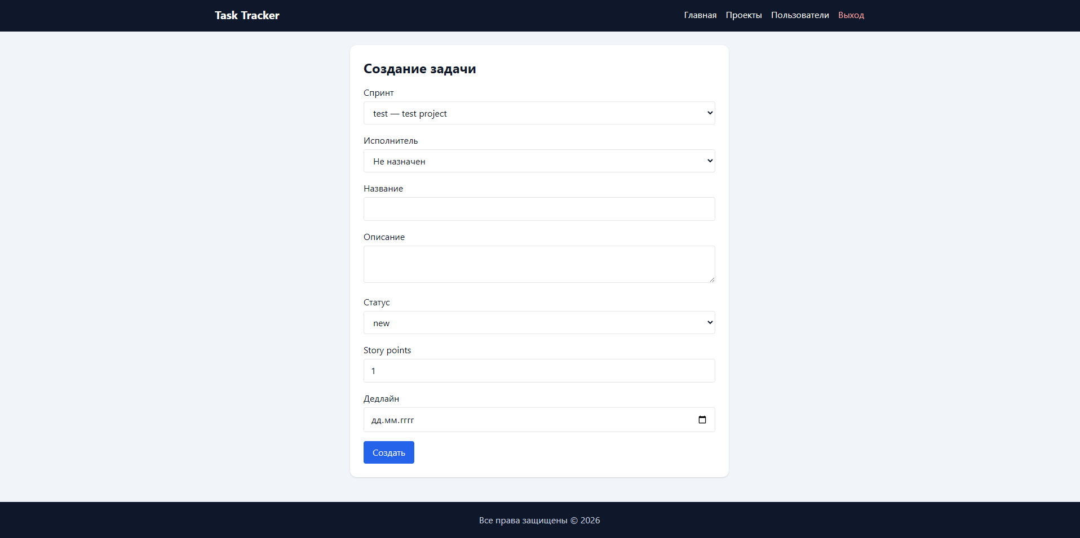Рисунок Г.13 – страница создания задачи

Приложение Ж
(Обязательные)
Таблица 11 - Тест-кейс ТС_01
Поле | Описание
Название проекта | Таск-трекер
Рабочая версия | 1.0
Имя тестирующего | Bruh
Дата(ы) теста | 23.06.2026
Тестовый пример # | TC_01
Приоритет тестирования  (Низкий/Средний/Высокий) | Высокий
Заголовок/название теста | Назначение ролей при регистрации
Краткое изложение теста | Проверка, что первые два зарегистрированных пользователя становятся администраторами, а пользователь не может вручную выбрать себе роль администратора
Этапы теста | 1. Создать тестовое приложение и базу данных в памяти;  2. Зарегистрировать пользователя First;  3. Зарегистрировать пользователя Second;  4. Отправить регистрацию пользователя Third с полем role="admin";  5. Получить пользователей из базы днных по id;  6. Проверить список ролей
Тестовые данные | First / first@example.com / password;  Second / second@example.com / password;  Third / third@example.com / password / role="admin"
Ожидаемый результат | Роли пользователей должны быть: ["admin", "admin", "developer"]. Поле role из формы регистрации не должно позволять третьему пользователю стать администратором
Фактический результат | Список ролей пользователей совпадает с ожидаемым: ["admin", "admin", "developer"]
Предварительное условие | Тестовое приложение создано, режим TESTING=True, база SQLite в памяти инициализирована
Постусловие | В базе данных находятся три пользователя с корректно назначенными ролями
Статус (Зачёт/Незачёт) | Зачёт

Таблица 12 - Тест-кейс ТС_02
Поле | Описание
Название проекта | Таск-трекер
Рабочая версия | 1.0
Имя тестирующего | Bruh
Дата(ы) теста | 23.06.2026
Тестовый пример # | TC_02
Приоритет тестирования  (Низкий/Средний/Высокий) | Высокий
Заголовок/название теста | Ограниченный просмотр проекта посторонним пользователем
Краткое изложение теста | Проверка, что пользователь, который не состоит в проекте, видит только общую информацию и кнопку подачи заявки
Этапы теста | 1. Зарегистрировать владельца Lead;  2. Войти под Lead;  3. Создать проект Apollo;  4. Выйти из аккаунта;  5. Зарегистрировать и авторизовать пользователя Member;  6. Открыть страницу проекта Apollo;  7. Проверить отображаемые элементы страницы
Тестовые данные | Lead / lead@example.com;  Member / member@example.com;  Проект: Apollo, описание: Searchable project
Ожидаемый результат | На странице отображаются Apollo, Lead и кнопка «Подать заявку». Блоки «Команда», «Спринты проекта» и «Задачи проекта» не отображаются
Фактический результат | Посторонний пользователь видит Apollo, Lead и «Подать заявку», но не видит команду, спринты и задачи проекта
Предварительное условие | Проект Apollo создан владельцем Lead.
Постусловие | Права доступа к закрытым данным проекта ограничены
Статус (Зачёт/Незачёт) | Зачёт

Таблица 13 - Тест-кейс ТС_03
Поле | Описание
Название проекта | Таск-трекер
Рабочая версия | 1.0
Имя тестирующего | Bruh
Дата(ы) теста | 23.06.2026
Тестовый пример # | TC_03
Приоритет тестирования  (Низкий/Средний/Высокий) | Высокий
Заголовок/название теста | Запрет создания спринта неучастником проекта
Краткое изложение теста | Проверка, что пользователь без прав участника или владельца не может создать спринт в чужом проекте
Этапы теста | 1. Авторизоваться под пользователем Member, который не состоит в проекте;  2. Отправить POST-запрос на /sprints/create;  3. Передать project_id проекта Apollo;  4. Проверить количество спринтов в базе данных
Тестовые данные | project_id = id проекта Apollo;  name = Forbidden;  start_date = 2026-06-22;  end_date = 2026-06-29;  planned_points = 10
Ожидаемый результат | Спринт не создаётся, количество записей Sprint равно 0
Фактический результат | Количество спринтов равно 0, спринт Forbidden не создан
Предварительное условие | Пользователь Member авторизован, но не состоит в проекте Apollo
Постусловие | База данных не содержит запрещённого спринта
Статус (Зачёт/Незачёт) | Зачёт

Таблица 14 - Тест-кейс ТС_04
Поле | Описание
Название проекта | Таск-трекер
Рабочая версия | 1.0
Имя тестирующего | Bruh
Дата(ы) теста | 23.06.2026
Тестовый пример # | TC_04
Приоритет тестирования  (Низкий/Средний/Высокий) | Высокий
Заголовок/название теста | Подача заявки на вступление в проект
Краткое изложение теста | Проверка создания заявки на вступление в проект со статусом pending
Этапы теста | 1. Авторизоваться под пользователем Member;  2. Отправить POST-запрос на /projects/{project_id}/apply;  3. Получить созданную заявку ProjectJoinRequest;  4. Проверить её статус
Тестовые данные | project_id = id проекта Apollo;  Пользователь: member@example.com
Ожидаемый результат | Создаётся одна заявка на вступление со статусом pending
Фактический результат | Заявка создана, status = "pending"
Предварительное условие | Пользователь Member не состоит в проекте Apollo
Постусловие | В базе данных создана заявка ProjectJoinRequest
Статус (Зачёт/Незачёт) | Зачёт

Таблица 15 - Тест-кейс ТС_05
Поле | Описание
Название проекта | Таск-трекер
Рабочая версия | 1.0
Имя тестирующего | Bruh
Дата(ы) теста | 23.06.2026
Тестовый пример # | TC_05
Приоритет тестирования  (Низкий/Средний/Высокий) | Высокий
Заголовок/название теста | Одобрение заявки владельцем проекта
Краткое изложение теста | Проверка, что владелец проекта может одобрить заявку и добавить пользователя в команду
Этапы теста | 1. Выйти из аккаунта Member;  2. Авторизоваться под владельцем Lead;  3. Отправить POST-запрос на /projects/{project_id}/requests/{request_id}/approve;  4. Получить заявку из базы данных;  5. Проверить статус заявки и наличие записи ProjectMember
Тестовые данные | project_id = id проекта Apollo;  request_id = id заявки пользователя Member
Ожидаемый результат | Статус заявки меняется на approved, пользователь Member добавляется в ProjectMember
Фактический результат | Заявка получила статус approved, запись ProjectMember для участника создана
Предварительное условие | В базе данных есть заявка ProjectJoinRequest со статусом pendin
Постусловие | Пользователь Member стал участником проекта Apollo
Статус (Зачёт/Незачёт) | Зачёт

Таблица 16 - Тест-кейс ТС_06
Поле | Описание
Название проекта | Таск-трекер
Рабочая версия | 1.0
Имя тестирующего | Bruh
Дата(ы) теста | 23.06.2026
Тестовый пример # | TC_06
Приоритет тестирования  (Низкий/Средний/Высокий) | Средний
Заголовок/название теста | Создание спринта владельцем проекта
Краткое изложение теста | Проверка, что владелец проекта может создать спринт и открыть страницу спринта со ссылками на задачи
Этапы теста | 1. Авторизоваться под владельцем Lead;  2. Отправить POST-запрос на /sprints/create;  3. Передать данные Sprint 1;  4. Получить id созданного спринта;  5. Открыть страницу /sprints/{sprint_id};  6. Проверить наличие ссылок на создание и просмотр задач
Тестовые данные | project_id = id проекта Apollo;  name = Sprint 1;  start_date = 2026-06-22;  end_date = 2026-06-29;  planned_points = 10
Ожидаемый результат | Спринт создаётся, на странице есть ссылки /tasks/create?sprint_id={sprint_id} и /tasks?sprint_id={sprint_id}
Фактический результат | Спринт Sprint 1 создан, ссылки на создание и просмотр задач присутствуют
Предварительное условие | Пользователь Lead является владельцем проекта Apollo
Постусловие | В базе данных создан спринт Sprint 1
Статус (Зачёт/Незачёт) | Зачёт

